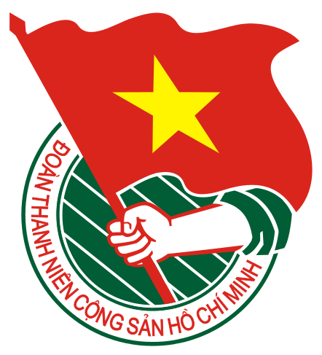  HUYỆN QUẾ SƠN | TÀI LIỆU SINH HOẠT CHI ĐOÀN  Số 05 - Tháng 05/2021

ĐỊNH HƯỚNG NỘI DUNG SINH HOẠT CHI ĐOÀN

1. Nội dung sinh hoạt
- Họp chi Đoàn, Ban chấp hành chi Đoàn đánh giá kết quả công tác Đoàn và phong trào thanh thiếu nhi tháng 04/2021, đánh giá những mặt ưu điểm và hạn chế trong tháng và phương hướng nhiệm vụ trong thời gian tới.
- Triển khai nhiệm vụ trong tháng 05/2021 với những nội dung:
+ Tiếp tục tăng cường tuyên truyền, quán triệt tới các cấp bộ Đoàn, Hội, Đội, cán bộ, đoàn viên, thanh thiếu nhi và Nhân dân về các quan điểm, nguyên tắc, phương châm, biện pháp phòng, chống dịch trong tình hình mới của Đảng, Chính phủ cũng như của Tỉnh ủy và Ủy ban nhân dân tỉnh thường xuyên hàng ngày thông qua các công cụ, ấn phẩm tuyên truyền trực quan của các cơ quan có thẩm quyền trên mạng xã hội và các băng rôn, khẩu hiệu treo tại khu vực làm việc của các cơ quan, đơn vị. Đẩy mạnh công tác phổ biến, nâng cao ý thức của đoàn viên, thanh thiếu nhi và Nhân dân trong bảo vệ, chăm sóc sức khỏe và phòng, chống dịch, vận động đoàn viên, thanh thiếu nhi và người dân hạn chế đến mức tối đa việc tổ chức và tham gia các sự kiện tập trung đông người như tiệc cưới, lễ hội, đi du lịch tại các địa phương ngoài tỉnh. Phối hợp với các cơ quan báo, đài và các kênh thông tin đại chúng tại địa phương, đơn vị tăng cường tuyến tin bài phản ánh về tình hình dịch bệnh. Vận động đoàn viên, thanh thiếu nhi và Nhân dân thực hiện nghiêm các yêu cầu trong phòng, chống dịch bệnh theo khuyến cáo của Bộ Y tế: đeo khẩu trang bắt buộc; khử khuẩn tại các khu vực cách ly, các khu dân cư tập trung, nơi công cộng như chợ, siêu thị, trường học, cơ sở sản xuất, bến xe, các nhà máy, xí nghiệp… đặc biệt là tại các cơ sở khám chữa bệnh; rửa tay thường xuyên bằng xà phòng hoặc dung dịch sát khuẩn tay; giữ khoảng cách khi tiếp xúc với người khác; không tụ tập đông người; đảm bảo thực hiện khai báo y tế theo quy định.
+ Tập trung tuyên truyền về mục đích, ý nghĩa, tầm quan trọng của cuộc bầu cử Đại biểu Quốc hội khóa XV và đại biểu HĐND các cấp nhiệm kỳ 2021-2026, các quy định của pháp luật về bầu cử; duy trì tuyên truyền các hoạt động khởi nghiệp gắn với giới thiệu các mô hình hay, cách làm sáng tạo trên các lĩnh vực của các cấp bộ Đoàn, Hội, Đội và tuổi trẻ Quế Sơn góp phần vào công cuộc xây dựng và bảo vệ Tổ quốc giai đoạn hiện nay dưới sự lãnh đạo của Đảng.
+ Tiếp tục triển khai có hiệu quả cuộc thi “Tìm hiểu pháp luật về Bầu cử đại biểu Quốc hội và đại biểu Hội đồng nhân dân” trên địa bàn huyện Quế Sơn; hướng dẫn, tổ chức cho cán bộ, đoàn viên, thanh niên tại địa phương, đơn vị tham gia dự thi trả lời các câu hỏi trắc nghiệm trực tiếp trên thiết bị điện tử có kết nối mạng internet bằng việc đăng nhập vào địa chỉ webiste: timhieuphapluatquangnam.vn và trả lời bộ câu hỏi được chọn ngẫu nhiên với nội dung về các văn bản pháp luật trong nội dung thi.
+ Tăng cường tuyên truyền triển khai thực hiện Chỉ thị số 05-CT/TW ngày 15/5/2016 của Bộ Chính trị về đẩy mạnh học tập và làm theo tư tưởng, đạo đức, phong cách Hồ Chí Minh gắn với tuyên truyền kỷ niệm 131 năm ngày sinh Chủ tịch Hồ Chí Minh; tuyên truyền, nhân rộng, biểu dương các gương tập thể, cá nhân điển hình, các mô hình hay trong học tập và làm theo tư tưởng, đạo đức, phong cách Hồ Chí Minh của tuổi trẻ huyện nhà; chủ động đấu tranh, bác bỏ những luận điệu sai trái, xuyên tạc của các thế lực thù địch, đặc biệt là trên không gian mạng. Tổ chức đánh giá kết quả 05 năm triển khai thực hiện Chỉ thị số 05-CT/TW tại địa phương, đơn vị bằng hình thức phù hợp.
+ Tiếp tục đẩy mạnh công tác tuyên truyền, giáo dục về truyền thống lịch sử, văn hóa của dân tộc Việt Nam, đặc biệt là truyền thống đoàn kết, tương thân tương ái, ý chí tự lực tự cường, cần cù, sáng tạo trong lao động, dũng cảm trong đấu tranh dựng nước và giữ nước, bảo vệ chủ quyền biển đảo của Tổ quốc. Đẩy mạnh và duy trì đều đặn chuyên mục “Mỗi ngày một tin tốt, mỗi tuần một câu chuyện đẹp” trên facebook của các đơn vị.
+ Tổ chức các hoạt động chào mừng kỷ niệm 80 năm Ngày thành lập Đội TNTP Hồ Chí Minh (15/5/1941-15/5/2021) bằng hình thức phù hợp, đảm bảo các điều kiện phòng chống dịch bệnh Covid-19 trong tình hình mới.
+ Đẩy mạnh các hoạt động hỗ trợ thanh niên khởi nghiệp, lập nghiệp theo chủ đề chương trình công tác năm 2021 đã đề ra.
+ Tiếp tục tuyên truyền công tác đảm bảo an ninh trật tự, an toàn giao thông; tuyên truyền về công tác phòng chống ma túy, mại dâm; các chính sách chăm lo cho thanh thiếu nhi...
+ Tiếp tục triển khai các hoạt động kêu gọi cộng đồng cùng chung tay hành động bảo vệ môi trường và hạn chế rác thải nhựa, đồng thời tuyên truyền bảo vệ giữ gìn cảnh quan thiên nhiên môi trường biển.
2. Hình thức sinh hoạt: Tùy tình hình thực tế tại địa phương để lựa chọn hình thức sinh hoạt cho phù hợp, đảm bảo các điều kiện phòng chống dịch bệnh Covid-19 trong tình hình mới.

TUYÊN TRUYỀN BẦU CỬ ĐẠI BIỂU QUỐC HỘI KHÓA XV VÀ
ĐẠI BIỂU HĐND CÁC CẤP NHIỆM KỲ 2021-2026

I. TÌM HIỂU QUY ĐỊNH VỀ DANH SÁCH CỬ TRI
1 Nguyên tắc lập danh sách cử tri
- Mọi công dân có quyền bầu cử đều được ghi tên vào danh sách cử tri và được phát thẻ cử tri, trừ các trường hợp quy định tại khoản 1 Điều 30 của Luật này.
- Mỗi công dân chỉ được ghi tên vào một danh sách cử tri ở nơi mình thường trú hoặc tạm trú.
- Cử tri là người tạm trú và có thời gian đăng ký tạm trú tại địa phương chưa đủ 12 tháng, cử tri là quân nhân ở các đơn vị vũ trang nhân dân được ghi tên vào danh sách cử tri để bầu đại biểu Quốc hội, đại biểu Hội đồng nhân dân cấp tỉnh, cấp huyện ở nơi tạm trú hoặc đóng quân.
- Công dân Việt Nam ở nước ngoài trở về Việt Nam trong khoảng thời gian từ sau khi danh sách cử tri đã được niêm yết đến trước thời điểm bắt đầu bỏ phiếu 24 giờ, thì đến Ủy ban nhân dân cấp xã xuất trình Hộ chiếu có ghi quốc tịch Việt Nam để được ghi tên vào danh sách cử tri và nhận thẻ cử tri bầu đại biểu Quốc hội và đại biểu Hội đồng nhân dân cấp tỉnh, cấp huyện, cấp xã (nếu xuất trình tại nơi đăng ký thường trú) hoặc bầu đại biểu Quốc hội và đại biểu Hội đồng nhân dân cấp tỉnh, cấp huyện (nêu xuất trình tại nơi đăng ký tạm trú).
- Cử tri là người đang bị tạm giam, tạm giữ, người đang chấp hành biện pháp đưa vào cơ sở giáo dục bắt buộc, cơ sở cai nghiện bắt buộc được ghi tên vào danh sách cử tri để bầu đại biểu Quốc hội và đại biểu Hội đồng nhân dân cấp tỉnh nơi người đó đang bị tạm giam, tạm giữ, đang chấp hành biện pháp đưa vào cơ sở giáo dục bắt buộc, cơ sở cai nghiện bắt buộc.
2. Những trường hợp không được ghi tên, xóa tên hoặc bổ sung tên vào danh sách cử tri
- Người đang bị tước quyền bầu cử theo bản án, quyết định của Tòa án đã có hiệu lực pháp luật, người bị kết án tử hình đang trong thời gian chờ thi hành án, người đang chấp hành hình phạt tù mà không được hưởng án treo, người mất năng lực hành vi dân sự thì không được ghi tên vào danh sách cử tri.
- Người thuộc các trường hợp quy định tại khoản 1 Điều này nếu đến trước thời điểm bắt đầu bỏ phiếu 24 giờ được khôi phục lại quyền bầu cử, được trả lại tự do hoặc được cơ quan có thẩm quyền xác nhận không còn trong tình trạng mất năng lực hành vi dân sự thì được bổ sung vào danh sách cử tri và được phát thẻ cử tri theo quy định tại Điều 29 của Luật này.
- Trong thời gian từ sau khi danh sách cử tri đã được niêm yết đến trước thời điểm bắt đầu bỏ phiếu 24 giờ, những người thay đổi nơi thường trú ra ngoài đơn vị hành chính cấp xã nơi đã được ghi tên vào danh sách cử tri thì được xóa tên trong danh sách cử tri ở nơi cư trú cũ và bổ sung vào danh sách cử tri tại nơi thường trú mới để bầu đại biểu Quốc hội, đại biểu Hội đồng nhân dân cấp tỉnh, cấp huyện, cấp xã; những người chuyển đến tạm trú ở nơi khác với đơn vị hành chính cấp xã mà mình đã được ghi tên vào danh sách cử tri và có nguyện vọng tham gia bầu cử ở nơi tạm trú mới thì được xóa tên trong danh sách cử tri ở nơi cư trú cũ và bổ sung vào danh sách cử tri tại nơi tạm trú mới để bầu đại biểu Quốc hội, đại biểu Hội đồng nhân dân cấp tỉnh, cấp huyện.
- Cử tri được quy định tại khoản 5 Điều 29 của Luật này, nếu đến trước thời điểm bắt đầu bỏ phiếu 24 giờ mà được trả tự do hoặc đã hết thời gian giáo dục bắt buộc, cai nghiện bắt buộc thì được xóa tên trong danh sách cử tri ở nơi có trại tạm giam, cơ sở giáo dục bắt buộc, cơ sở cai nghiện bắt buộc, được bổ sung vào danh sách cử tri tại nơi đăng ký thường trú để bầu đại biểu Quốc hội, đại biểu Hội đồng nhân dân cấp tỉnh, cấp huyện, cấp xã hoặc được bổ sung vào danh sách, cử tri tại nơi đăng ký tạm trú để bầu đại biểu Quốc hội, đại biểu Hội đồng nhân dân cấp tỉnh, cấp huyện.
- Người đã có tên trong danh sách cử tri mà đến thời điểm bắt đầu bỏ phiếu bị Tòa án tước quyền bầu cử, phải chấp hành hình phạt tù hoặc mất năng lực hành vi dân sự thì Ủy ban nhân dân cấp xã xóa tên người đó trong danh sách cử tri và thu hồi thẻ cử tri.
3. Thẩm quyền lập danh sách cử tri
- Danh sách cử tri do Ủy ban nhân dân cấp xã lập theo từng khu vực bỏ phiếu.
- Đối với huyện không có đơn vị hành chính xã, thị trấn thì Ủy ban nhân dân huyện có trách nhiệm lập danh sách cử tri theo từng khu vực bỏ phiếu.
- Danh sách cử tri trong đơn vị vũ trang nhân dân do chỉ huy đơn vị lập theo đơn vị vũ trang nhân dân để đưa vào danh sách cử tri của khu vực bỏ phiếu nơi đơn vị đóng quân. Quân nhân có hộ khẩu thường trú ở địa phương gần khu vực đóng quân có thể được chỉ huy đơn vị cấp giấy chứng nhận để được ghi tên vào danh sách cử tri và tham gia bỏ phiếu ở nơi thường trú. Khi cấp giấy chứng nhận, chỉ huy đơn vị phải ghi ngay vào danh sách cử tri tại đơn vị vũ trang nhân dân bên cạnh tên người đó cụm từ “Bỏ phiếu ở nơi cư trú”.
4. Niêm yết danh sách cử tri
Chậm nhất là 40 ngày trước ngày bầu cử, cơ quan lập danh sách cử tri niêm yết danh sách cử tri tại trụ sở Ủy ban nhân dân cấp xã và tại những địa điểm công cộng của khu vực bỏ phiếu, đồng thời thông báo rộng rãi danh sách cử tri và việc niêm yết để Nhân dân kiểm tra.
5. Khiếu nại về danh sách cử tri
Khi kiểm tra danh sách cử tri, nếu phát hiện có sai sót thì trong thời hạn 30 ngày kể từ ngày niêm yết, công dân có quyền khiếu nại với cơ quan lập danh, sách cử tri. Cơ quan lập danh sách cử tri phải ghi vào sổ những khiếu nại đó. Trong thời hạn 05 ngày kể từ ngày nhận được khiếu nại, cơ quan lập danh sách cử tri phải giải quyết và thông báo cho người khiếu nại biết kết quả giải quyết.
Trường hợp người khiếu nại không đồng ý về kết quả giải quyết khiếu nại hoặc hết thời hạn giải quyết mà khiếu nại không được giải quyết thì có quyền khởi kiện tại Tòa án nhân dân theo quy định của pháp luật về tố tụng hành chính.
6. Quy định của pháp luật về bỏ phiếu ở nơi khác
Từ khi niêm yết danh sách cử tri cho đến ngày bầu cử, nếu cử tri nào vì đi nơi khác, không thể tham gia bỏ phiếu ở nơi đã được ghi tên vào danh sách cử tri thì có quyền xin giấy chứng nhận của Ủy ban nhân dân cấp xã nơi mình, đã có tên trong danh sách cử tri để được bổ sung tên vào danh sách cử tri và tham gia bỏ phiếu bầu đại biểu Quốc hội, đại biểu Hội đồng nhân dân cấp tỉnh ở nơi mình có thể tham gia bỏ phiếu. Khi cấp giấy chứng nhận, Ủy ban nhân dân cấp xã phải ghi ngay vào danh sách cử tri tại khu vực bỏ phiếu thuộc địa phương mình bên cạnh tên cử tri cụm từ “Bỏ phiếu ở nơi khác”.
II. TÌM HIỂU MỘT SỐ QUY ĐỊNH VỀ NGUYÊN TẮC, TRÌNH TỰ BỎ PHIẾU, KIỂM PHIẾU, XÁC ĐỊNH KẾT QUẢ BẦU CỬ
1. Nguyên tắc bỏ phiếu
- Mỗi cử tri có quyền bỏ một phiếu bầu đại biểu Quốc hội và bỏ một phiếu bầu đại biểu Hội đồng nhân dân tương ứng với mỗi cấp Hội đồng nhân dân.
- Cử tri phải tự mình, đi bầu cử, không được nhờ người khác bầu cử thay, trừ trường hợp quy định tại khoản 3 và khoản 4 Điều này; khi bầu cử phải xuất trình thẻ cử tri.
- Cử tri không thể tự viết được phiếu bầu thì nhờ người khác viết hộ, nhưng phải tự mình bỏ phiếu; người viết hộ phải bảo đảm bí mật phiếu bầu của cử tri. Trường hợp cử tri vì khuyết tật không tự bỏ phiếu được thì nhờ người khác bỏ phiếu vào hòm phiếu.
- Trong trường hợp cử tri ốm đau, già yếu, khuyết tật không thể đến phòng bỏ phiếu được thì Tổ bầu cử mang hòm phiếu phụ và phiếu bầu đến chỗ ở, chỗ điều trị của cử tri để cử tri nhận phiếu bầu và thực hiện việc bầu cử. Đối với cử tri là người đang bị tạm giam, người đang chấp hành biện pháp đưa vào cơ sở giáo dục bắt buộc, cơ sở cai nghiện bắt buộc mà trại tạm giam, cơ sở giáo dục bắt buộc, cơ sở cai nghiện bắt buộc không tổ chức khu vực bỏ phiếu riêng hoặc cử tri là người đang bị tạm giữ tại nhà tạm giữ thì Tổ bầu cử mang hòm phiếu phụ và phiếu bầu đến trại tạm giam, nhà tạm giữ, cơ sở giáo dục bắt buộc, cơ sở cai nghiện bắt buộc để cử tri nhận phiếu bầu và thực hiện việc bầu cử.
- Khi cử tri viết phiếu bầu, không ai được xem, kể cả thành viên Tổ bầu cử.
- Nếu viết hỏng, cử tri có quyền đổi phiếu bầu khác.
- Khi cử tri bỏ phiếu xong, Tổ bầu cử có trách nhiệm đóng dấu “Đã bỏ phiếu” vào thẻ cử tri.
- Mọi người phải tuân theo nội quy phòng bỏ phiếu.
2. Thông báo về thời gian bầu cử, nơi bỏ phiếu
Trong thời hạn 10 ngày trước ngày bầu cử, Tổ bầu cử phải thường xuyên thông báo cho cử tri biết ngày bầu cử, nơi bỏ phiếu, thời gian bỏ phiếu bằng hình thức niêm yết, phát thanh và các phương tiện thông tin đại chúng khác của địa phương.
3. Thời gian bỏ phiếu
- Việc bỏ phiếu bắt đầu từ bảy giờ sáng đến bảy giờ tối cùng ngày. Tùy tình hình địa phương, Tổ bầu cử có thể quyết định cho bắt đầu việc bỏ phiếu sớm hơn nhưng không được trước năm giờ sáng hoặc kết thúc muộn hơn nhưng không được quá chín giờ tối cùng ngày.
-Trước khi bỏ phiếu, Tổ bầu cử phải kiểm tra hòm phiếu trước sự chứng kiến của cử tri.
- Việc bỏ phiếu phải được tiến hành liên tục. Trong trường hợp có sự kiện bất ngờ làm gián đoạn việc bỏ phiếu thì Tổ bầu cử phải lập tức niêm phong hòm phiếu, tài liệu liên quan trực tiếp đến cuộc bầu cử, kịp thời báo cáo cho Ban bầu cử, đồng thời phải có những biện pháp cần thiết để việc bỏ phiếu được tiếp tục.
4. Quy định về kiểm phiếu
Việc kiểm phiếu phải được tiến hành tại phòng bỏ phiếu ngay sau khi cuộc bỏ phiếu kết thúc.
Trước khi mở hòm phiếu, Tổ bầu cử phải thống kê, lập biên bản, niêm phong số phiếu bầu không sử dụng đến và phải mời hai cử tri không phải là người ứng cử chứng kiến việc kiểm phiếu.
Người ứng cử, đại diện cơ quan, tổ chức, đơn vị giới thiệu người ứng cử hoặc người được ủy nhiệm có quyền chứng kiến việc kiểm phiếu và khiếu nại về việc kiểm phiếu. Các phóng viên báo chí được chứng kiến việc kiểm phiếu.
5. Phiếu bầu không hợp lệ
- Những phiếu bầu sau đây là phiếu bầu không hợp lệ:
- Phiếu không theo mẫu quy định do Tổ bầu cử phát ra;
- Phiếu không có dấu của Tổ bầu cử;
- Phiếu để số người được bầu nhiều hơn số lượng đại biểu được bầu đã ấn định cho đơn vị bầu cử;
- Phiếu gạch xóa hết tên những người ứng cử;
- Phiếu ghi thêm tên người ngoài danh sách những người ứng cử hoặc phiếu có ghi thêm nội dung khác.
6. Khiếu nại, tố cáo về kiểm phiếu
Những khiếu nại, tố cáo tại chỗ về những hành vi có dấu hiệu vi phạm pháp luật trong việc kiểm phiếu do Tổ bầu cử nhận, giải quyết và ghi nội dung giải quyết vào biên bản.
Trong trường hợp Tổ bầu cử không giải quyết được thì phải ghi rõ ý kiến của Tổ bầu cử vào biên bản giải quyết khiếu nại, tố cáo và chuyển đến Ban bầu cử.
7. Nội dung Biên bản kết quả kiểm phiếu
- Tổng số cử tri của khu vực bỏ phiếu;
- Số lượng cử tri đã tham gia bỏ phiếu;
- Số phiếu phát ra;
- Số phiếu thu vào;
- Số phiếu hợp lệ;
- Số phiếu không hợp lệ
- Số phiếu bầu cho mỗi người ứng cử;
Những khiếu nại, tố cáo nhận được; những khiếu nại, tố cáo đã giải quyết và kết quả giải quyết; những khiếu nại, tố cáo chuyển đến Ban bầu cử.
8. Biên bản xác định kết quả bầu cử có các nội dung sau đây:
- Số lượng đại biểu Quốc hội, đại biểu Hội đồng nhân dân được ấn định cho đơn vị bầu cử;
- Số lượng người ứng cử;
- Tổng số cử tri của đơn vị bầu cử;
- Số lượng cử tri đã tham gia bỏ phiếu, tỷ lệ so với tổng số cử tri của đơn vị bầu cử;
- Số phiếu phát ra;
- Số phiếu thu vào;
- Số phiếu hợp lệ;
- Số phiếu không hợp lệ;
- Số phiếu bầu cho mỗi người ứng cử;
- Danh sách những người trúng cử;
- Những khiếu nại, tố cáo do các Tổ bầu cử giải quyết; những khiếu nại, tố cáo do Ban bầu cử giải quyết; những khiếu nại, tố cáo chuyển đến Ủy ban bầu cử, Hội đồng bầu cử quốc gia.
9. Nguyên tắc xác định người trúng cử
- Kết quả bầu cử được tính, trên số phiếu bầu hợp lệ và chỉ được công nhận khi đã có quá một nửa tổng số cử tri trong danh sách cử tri tại đơn vị bầu cử tham gia bầu cử, trừ trường hợp quy định tại khoản 4 Điều 80 của Luật này.
- Người trúng cử phải là người ứng cử đạt số phiếu bầu quá một nửa tổng số phiếu bầu hợp lệ.
- Trường hợp số người ứng cử đạt số phiếu bầu quá một nửa tổng số phiếu bầu hợp lệ nhiều hơn số lượng đại biểu mà đơn vị bầu cử được bầu thì những người trúng cử là những người có số phiếu bầu cao hơn.
- Trường hợp cuối danh sách trúng cử có nhiều người được số phiếu bầu bằng nhau và nhiều hơn số lượng đại biểu được bầu đã ấn định cho đơn vị bầu cử thì người nhiều tuổi hơn là người trúng cử.
Trích Luật bầu cử đại biểu Quốc hội và đại biểu Hội đồng nhân dân năm 2015

TUYÊN TRUYỀN KỶ NIỆM 131 NĂM NGÀY SINH CHỦ TỊCH
HỒ CHÍ MINH (19/5/1890 - 19/5/2021)

I. KHÁI QUÁT THÂN THẾ VÀ SỰ NGHIỆP CÁCH MẠNG CỦA CHỦ TỊCH HỒ CHÍ MINH
1. Thân thế và thuở thiếu thời của Chủ tịch Hồ Chí Minh trước khi ra đi tìm đường cứu nước
Chủ tịch Hồ Chí Minh (lúc nhỏ tên là Nguyễn Sinh Cung, lớn lên đi học lấy tên là Nguyễn Tất Thành, hoạt động cách mạng lấy tên là Nguyễn Ái Quốc) sinh ngày 19/5/1890 trong một gia đình nhà nho yêu nước, tại làng Hoàng Trù, xã Chung Cự, tổng Lâm Thịnh, nay thuộc xã Kim Liên, huyện Nam Đàn, tỉnh Nghệ An. Thân phụ là Nguyễn Sinh Sắc, thân mẫu là Hoàng Thị Loan.
Từ lúc sinh ra đến 5 tuổi, Nguyễn Sinh Cung sống trong sự chăm sóc đầy tình thương yêu của gia đình, đặc biệt là ông bà ngoại. Năm 1895, Nguyễn Sinh Cung theo gia đình vào sống ở Huế. Đầu năm 1901, sau khi thân mẫu qua đời, Người theo cha trở về Nghệ An, rồi lấy tên là Nguyễn Tất Thành, tích cực học chữ Hán và còn theo cha đi một số nơi, học thêm nhiều điều. Năm 1906, Nguyễn Tất Thành theo cha vào Huế, thời gian đầu học trường Pháp - Việt, sau học trường Quốc học Huế. Tháng 6/1909, Nguyễn Tất Thành theo cha vào Bình Định, tháng 8/1910 vào Phan Thiết, Bình Thuận làm giáo viên trường Dục Thanh. Tháng 02/1911, Nguyễn Tất Thành vào Sài Gòn.
2. Quá trình hoạt động cách mạng
2.1. Giai đoạn 1911 - 1920
Sinh ra và lớn lên trong một gia đình nhà nho yêu nước, ở một làng quê giàu truyền thống lịch sử, văn hóa và cách mạng; chứng kiến cảnh nước mất nhà tan, Người đã sớm hun đúc ý chí và khát vọng cháy bỏng giành độc lập tự do cho dân, cho nước. Ngày 5/6/1911 với tên gọi mới là Văn Ba, Người đã lên tàu Amiran Latusơ Tơrêvin, rời bến cảng Nhà Rồng đi Mác xây (Pháp).
Từ năm 1912 -1917, Nguyễn Tất Thành đi qua một số nước châu Phi, châu Mỹ. Giữa năm 1913, Người đến nước Anh, tham gia nhiều hoạt động, cuối năm 1917 Người mới trở lại nước Pháp.
Đầu năm 1919, Nguyễn Tất Thành tham gia Đảng Xã hội Pháp, tháng 6/1919 thay mặt Hội những người yêu nước Việt Nam tại Pháp gửi bản yêu sách gồm 08 điểm (ký tên Nguyễn Ái Quốc) tới Hội nghị các nước đế quốc họp ở Véc-xây (Pháp), đòi chính phủ các nước họp Hội nghị phải thừa nhận các quyền tự do, dân chủ và quyền bình đẳng của dân tộc Việt Nam.
Tháng 7/1920, Nguyễn Ái Quốc đọc được Luận cương của Lênin về vấn đề dân tộc và thuộc địa.
Tháng 12/1920, Nguyễn Ái Quốc tham gia Đại hội Đảng Xã hội Pháp. Tại đây Người đã bỏ phiếu tán thành Quốc tế III và tham gia thành lập Đảng Cộng sản Pháp, trở thành người Cộng sản đầu tiên của Việt Nam.
2.2. Giai đoạn 1921 - 1930
Từ năm 1921 đến tháng 6/1923, Nguyễn Ái Quốc tham gia nhiều hoạt động: thành lập Hội Liên hiệp các dân tộc thuộc địa, dự Đại hội lần thứ I và lần thứ II của Đảng Cộng sản Pháp, sinh hoạt trong Câu lạc bộ Phôbua, làm Chủ nhiệm kiêm chủ bút Báo Người cùng khổ...
Ngày 13/6/1923, Người rời nước Pháp đi Đức và đến thành phố Xanhpêtécbua (Liên Xô) ngày 30/6/1923.
Từ tháng 7/1923 đến tháng 10/1924, Nguyễn Ái Quốc tích cực hoạt động trong phong trào cộng sản quốc tế, bổ sung và phát triển lý luận về cách mạng thuộc địa. Người hoạt động trong Quốc tế Nông dân; tham dự Đại hội II Quốc tế Công hội đỏ, Đại hội Quốc tế Cộng sản Thanh niên; tiếp tục viết nhiều sách báo tuyên truyền cách mạng, hoàn thành tác phẩm Bản án chế độ thực dân Pháp; học tập tại trường Đại học phương Đông; tham gia Đại hội lần thứ V Quốc tế Cộng sản và được chỉ định là cán bộ Ban phương Đông Quốc tế Cộng sản.
Tháng 11/1924, Nguyễn Ái Quốc rời Liên Xô về Quảng Châu (Trung Quốc). Tháng 6/1925, Người thành lập Hội Việt Nam cách mạng Thanh niên, trực tiếp mở các lớp huấn luyện cán bộ, ra Báo Thanh niên (1925), tờ báo cách mạng đầu tiên của Việt Nam nhằm truyền bá chủ nghĩa Mác - Lênin về Việt Nam, chuẩn bị cho việc thành lập Đảng Cộng sản Việt Nam. Các bài giảng của Nguyễn Ái Quốc được tập hợp và in thành tác phẩm Đường Cách mệnh, được xuất bản vào năm 1927.
Hè năm 1927, Nguyễn Ái Quốc rời Trung Quốc đi Liên Xô, sau đó đi Đức (tháng 11/1927) rồi bí mật sang Pháp, đến nước Bỉ dự cuộc họp của Đại hội đồng liên đoàn chống đế quốc (tháng 12/1927), rồi quay lại Đức, đi Thụy Sỹ, sang Italia. Tháng 7/1928, Nguyễn Ái Quốc tới Xiêm (Thái Lan), rồi trở lại Trung Quốc vào cuối năm 1929.
Từ ngày 06/1 đến ngày 07/2/1930 tại Cửu Long (Hương Cảng, Trung Quốc), Nguyễn Ái Quốc chủ trì Hội nghị hợp nhất các tổ chức cộng sản, thành lập Đảng Cộng sản Việt Nam.
2.3. Giai đoạn 1930 - 1945
Từ năm 1930 đến năm 1941, tuy hoạt động ở nước ngoài nhưng Nguyễn Ái Quốc vẫn chỉ đạo sát sao phong trào cách mạng trong nước. Tháng 6/1931, Người bị nhà cầm quyền Anh bắt giam ở Hồng Kông. Cuối năm 1932, Người được trả tự do, sau đó đến Liên Xô học tại trường Quốc tế Lênin.
Tháng 10/1938, Người rời Liên Xô đến Diên An (Trung Quốc) làm việc tại Bộ chỉ huy Bát lộ quân, sau đó bắt liên lạc với tổ chức Đảng, chuẩn bị về nước trực tiếp chỉ đạo cách mạng Việt Nam.
Ngày 28/1/1941, sau hơn 30 năm xa Tổ quốc, Nguyễn Ái Quốc trở về nước (tại cột mốc 108 thuộc xã Trường Hà, Hà Quảng, Cao Bằng).
Từ ngày 10 đến ngày 19/5/1941, Nguyễn Ái Quốc chủ trì Hội nghị lần thứ VIII của Trung ương Đảng Cộng sản Đông Dương tại Khuổi Nặm (Pắc Bó, Cao Bằng). Hội nghị đã xác định đường lối đấu tranh giải phóng dân tộc, chỉ đạo thành lập Mặt trận Việt Minh, sáng lập Báo Việt Nam Độc lập, tổ chức lực lượng vũ trang giải phóng, xây dựng căn cứ địa cách mạng.
Tháng 8/1942, lấy tên là Hồ Chí Minh, Người đại diện cho Mặt trận Việt Minh và Phân hội Việt Nam thuộc Hiệp hội Quốc tế chống xâm lược sang Trung Quốc bắt liên lạc với Đồng minh, cùng phối hợp hành động chống phát xít trên chiến trường Thái Bình Dương. Người bị chính quyền địa phương của Tưởng Giới Thạch bắt giam trong các nhà lao của tỉnh Quảng Tây (Trung Quốc). Trong thời gian bị giam giữ, Người viết cuốn Nhật ký trong tù. Tháng 9/1943, Người được thả tự do.
Tháng 9/1944, Hồ Chí Minh trở về căn cứ Cao Bằng. Tháng 12/1944, Hồ Chí Minh chỉ thị thành lập Đội Việt Nam tuyên truyền giải phóng quân, tiền thân của Quân đội nhân dân Việt Nam.
Tháng 5/1945, Hồ Chí Minh từ Cao Bằng về Tân Trào (Tuyên Quang). Tại đây theo đề nghị của Người, Hội nghị toàn quốc của Đảng và Đại hội Quốc dân đã họp quyết định Tổng khởi nghĩa. Đại hội Quốc dân đã bầu ra Uỷ ban giải phóng dân tộc Việt Nam (tức Chính phủ lâm thời) do Hồ Chí Minh làm Chủ tịch.
Tháng 8/1945, Hồ Chí Minh cùng Trung ương Đảng lãnh đạo nhân dân khởi nghĩa giành chính quyền thắng lợi.
Ngày 02/9/1945 tại Quảng trường Ba Đình, Hà Nội, Người đọc Tuyên ngôn độc lập, khai sinh nước Việt Nam Dân chủ Cộng hòa (nay là Cộng hòa xã hội chủ nghĩa Việt Nam).
2.4. Giai đoạn 1945 - 1954
Những năm 1945 - 1946, Người cùng Trung ương Đảng lãnh đạo nhân dân xây dựng và bảo vệ chính quyền cách mạng non trẻ, đối phó với thù trong, giặc ngoài, đưa cách mạng Việt Nam vượt qua tình thế “ngàn cân treo sợi tóc”; tổ chức Tổng tuyển cử trong cả nước, bầu Quốc hội và thông qua Hiến pháp dân chủ đầu tiên của Việt Nam. Quốc hội khóa I (1946) đã bầu Người làm Chủ tịch nước Việt Nam Dân chủ Cộng hòa.
Ngày 02/03/1946, Chính phủ Liên hiệp kháng chiến được thành lập do Hồ Chí Minh làm Chủ tịch.
Ngày 03/11/1946, Chủ tịch Hồ Chí Minh được Quốc hội giao nhiệm vụ thành lập Chính phủ mới do Người làm Chủ tịch nước kiêm Thủ tướng Chính phủ (từ tháng 11/1946 - đến tháng 9/1955) và kiêm Bộ trưởng Bộ Ngoại giao.
Đại hội lần thứ II của Đảng (1951), Người được bầu làm Chủ tịch Ban Chấp hành Trung ương Đảng Lao động Việt Nam. Dưới sự lãnh đạo của Đảng và Chủ tịch Hồ Chí Minh, nhân dân Việt Nam đã giành thắng lợi vẻ vang trong cuộc kháng chiến chống thực dân Pháp xâm lược, mà đỉnh cao là Chiến thắng Điện Biên Phủ năm 1954 lừng lẫy năm châu, chấn động địa cầu, đưa miền Bắc đi lên xây dựng chủ nghĩa xã hội.
2.5. Giai đoạn 1954 - 1969
Sau chiến thắng Điện Biên Phủ, Hiệp định Giơ-ne-vơ được ký kết. Quân Pháp rút về nước, miền Bắc nước ta được hoàn toàn giải phóng. Theo Hiệp định Giơ-ne-vơ, sau 2 năm sẽ tổ chức Tổng tuyển cử thống nhất nước Việt Nam. Nhưng đế quốc Mỹ với ý đồ xâm lược Việt Nam từ lâu, đã lợi dụng cơ hội, gạt Pháp ra, nhảy vào tổ chức, chỉ huy ngụy quyền, ngụy quân tay sai, viện trợ kinh tế quân sự, biến miền Nam thành thuộc địa kiểu mới, chia cắt lâu dài nước ta. Cả dân tộc ta lại bước vào cuộc chiến đấu chống xâm lược mới. Trước bối cảnh đó, Trung ương Đảng và Chủ tịch Hồ Chí Minh tiếp tục lãnh đạo nhân dân thực hiện đồng thời hai nhiệm vụ chiến lược: Cách mạng xã hội chủ nghĩa ở miền Bắc và cách mạng dân tộc dân chủ nhân dân ở miền Nam, thực hiện giải phóng miền Nam, thống nhất đất nước.
Tháng 10 /1956, tại Hội nghị Trung ương Đảng mở rộng lần thứ X (khóa II), Chủ tịch Hồ Chí Minh được cử giữ chức Chủ tịch Đảng.
Tại Đại hội lần thứ III của Đảng (1960), Người được bầu lại làm Chủ tịch Ban Chấp hành Trung ương Đảng Lao động Việt Nam. Quốc hội khóa II, khóa III bầu Người làm Chủ tịch nước Việt Nam Dân chủ Cộng hòa, nay là nước Cộng hòa xã hội chủ nghĩa Việt Nam.
Cùng với Ban Chấp hành Trung ương Đảng, Chủ tịch Hồ Chí Minh đề ra đường lối đúng đắn, lãnh đạo cuộc kháng chiến chống Mỹ cứu nước và công cuộc cải tạo, xây dựng chủ nghĩa xã hội ở miền Bắc thắng lợi; đặt nền móng và không ngừng vun đắp tình hữu nghị giữa dân tộc Việt Nam với các dân tộc trên thế giới, giữa Đảng Lao động Việt Nam (nay là Đảng Cộng sản Việt Nam) với các Đảng Cộng sản và phong trào công nhân quốc tế.
Ngày 02/9/1969, Chủ tịch Hồ Chí Minh qua đời là tổn thất vô cùng lớn lao. Đồng bào và chiến sĩ cả nước ta thương nhớ Người khôn xiết. Sự ra đi của Người để lại muôn vàn tình thương yêu cho toàn Đảng, toàn dân tộc Việt Nam và tình đoàn kết thân ái với nhân dân tiến bộ trên thế giới.
Chủ tịch Hồ Chí Minh đã cống hiến trọn đời mình cho sự nghiệp cách mạng của Đảng ta, dân tộc ta, nhân dân ta và vì hòa bình, tiến bộ xã hội trên thế giới. Người đã trải qua một cuộc đời oanh liệt, đầy gian khổ hy sinh, vô cùng cao thượng và phong phú, vô cùng trong sáng và đẹp đẽ. Cuộc đời và sự nghiệp cách mạng vĩ đại của Chủ tịch Hồ Chí Minh mãi là tấm gương sáng ngời cho lớp lớp thế hệ người Việt Nam học tập và noi theo.
Tên tuổi và sự nghiệp của Chủ tịch Hồ Chí Minh sẽ còn mãi với non sông đất nước, sống mãi trong lòng mỗi chúng ta.
II. CHỦ TỊCH HỒ CHÍ MINH - ANH HÙNG GIẢI PHÓNG DÂN TỘC, LÃNH TỤ THIÊN TÀI CỦA ĐẢNG VÀ NHÂN DÂN, NHÀ VĂN HÓA KIỆT XUẤT CỦA VIỆT NAM, NGƯỜI CHIẾN SĨ LỖI LẠC CỦA PHONG TRÀO CỘNG SẢN VÀ CÔNG NHÂN QUỐC TẾ
1. Chủ tịch Hồ Chí Minh - Anh hùng giải phóng dân tộc
Chủ tịch Hồ Chí Minh sinh ra và lớn lên trong một giai đoạn lịch sử đầy biến động của đất nước. Nhiều cuộc khởi nghĩa, đấu tranh anh dũng, bất khuất giành độc lập dân tộc và thống nhất Tổ quốc đều lần lượt thất bại, phong trào cứu nước của nhân dân ta đứng trước khủng hoảng sâu sắc về đường lối. Với khát vọng cháy bỏng giành độc lập, tự do cho dân, cho nước, Người đã bôn ba khắp năm châu bốn biển, vừa lao động, học tập, vừa quan sát, nghiên cứu lý luận và kinh nghiệm các cuộc cách mạng điển hình trên thế giới, Người hiểu rõ cội nguồn những khổ đau của nhân dân lao động là ở sự áp bức, bóc lột của chủ nghĩa tư bản đế quốc và hình thành nên ý thức giai cấp rõ rệt. Người đã đến với Chủ nghĩa Mác-Lênin, tiếp thu thế giới quan, phương pháp luận cách mạng khoa học của chủ nghĩa Mác-Lênin; bằng thiên tài trí tuệ, nhận thức đúng xu thế phát triển tất yếu của loài người và tính chất mới của thời đại mở ra từ Cách mạng tháng Mười Nga, Người đã tìm thấy ở đó những vấn đề cơ bản của đường lối giải phóng dân tộc gắn liền với giải phóng giai cấp, giải phóng con người; độc lập dân tộc gắn liền với chủ nghĩa xã hội.
Với sự ra đời của Đảng Cộng sản Việt Nam do Người sáng lập vào năm 1930, cùng Cương lĩnh chính trị đầu tiên của Đảng, đường lối cách mạng Việt Nam đã cơ bản được hình thành, con đường cứu nước đúng đắn của Việt Nam đã cơ bản được xác định. Điều này không chỉ khai thông bế tắc trong đường lối giải phóng dân tộc, mà còn giải quyết đúng đắn, sáng tạo và lãnh đạo thực hiện thắng lợi các vấn đề trọng yếu của cách mạng Việt Nam.
Dưới sự lãnh đạo của Đảng, đứng đầu là Lãnh tụ Hồ Chí Minh, nhân dân Việt Nam đã gắn kết thành một khối, phát huy cao độ sức mạnh toàn dân tộc, làm nên thắng lợi Cách mạng tháng Tám năm 1945, lật đổ chế độ thực dân, phong kiến, lập nên nước Việt Nam Dân chủ Cộng hòa - Nhà nước dân chủ nhân dân đầu tiên ở Đông Nam Á. Trong bản Tuyên ngôn độc lập đọc ngày 02/9/1945, Chủ tịch Hồ Chí Minh trịnh trọng tuyên bố trước quốc dân, đồng bào và toàn thế giới: “Nước Việt Nam có quyền hưởng tự do và độc lập và sự thật đã thành một nước tự do độc lập”.
Ngay sau khi giành độc lập, chính quyền cách mạng non trẻ của ta đứng trước tình thế vô cùng khó khăn, Chủ tịch Hồ Chí Minh cùng toàn Đảng đã sáng suốt đề ra đường lối đúng đắn, chèo lái con thuyền cách mạng vượt qua thác ghềnh, bảo vệ Đảng và giữ vững chính quyền cách mạng. Trên cơ sở đường lối kháng chiến “toàn dân”, “toàn diện”, “trường kỳ”, “dựa vào sức mình là chính” phát huy truyền thống đoàn kết, yêu nước của toàn dân tộc, Chủ tịch Hồ Chí Minh và Đảng ta đã lãnh đạo nhân dân lần lượt đánh bại mọi âm mưu, kế hoạch xâm lược của kẻ thù, đặc biệt là thắng lợi trong Chiến cuộc Đông Xuân 1953-1954 với đỉnh cao là Chiến thắng lịch sử Điện Biên Phủ “lừng lẫy năm châu, chấn động địa cầu”, buộc thực dân Pháp phải ký Hiệp định Giơ-ne-vơ (năm 1954), chấm dứt cuộc chiến tranh xâm lược Việt Nam.
Với tinh thần “thà hy sinh tất cả chứ nhất định không chịu mất nước, nhất định không chịu làm nô lệ”, “không có gì quý hơn độc lập, tự do”; thực hiện Di chúc thiêng liêng của Người; trên cơ sở đường lối đúng đắn, sáng tạo của Đảng, với sức mạnh tổng hợp của toàn dân tộc kết hợp với sức mạnh thời đại, quân và dân ta đã lần lượt đánh bại các chiến lược chiến tranh của đế quốc Mỹ, giải phóng hoàn toàn miền Nam, thu giang sơn về một mối, hoàn thành sự nghiệp cách mạng giải phóng dân tộc, xây dựng và bảo vệ miền Bắc, đưa cả nước đi lên chủ nghĩa xã hội.
Đi theo con đường cách mạng do Chủ tịch Hồ Chí Minh vạch ra; trong bất cứ hoàn cảnh nào, Đảng ta luôn kiên định mục tiêu độc lập dân tộc gắn liền với chủ nghĩa xã hội, vận dụng phát triển, sáng tạo chủ nghĩa Mác - Lênin, tư tưởng Hồ Chí Minh, không ngừng nâng cao uy tín, năng lực lãnh đạo và sức chiến đấu để thực hiện thắng lợi công cuộc đổi mới đất nước và hội nhập quốc tế. Những thành tựu to lớn và có ý nghĩa lịch của đất nước sau gần 35 năm đổi mới và hội nhập quốc tế là minh chứng sinh động khẳng định đường lối lãnh đạo đúng đắn, sáng suốt của Đảng; khẳng định sự đúng đắn về đường lối cách mạng Việt Nam do Chủ tịch Hồ Chí Minh vạch ra; và chính trong quá trình vận động của cách mạng, tư tưởng, đường lối đó ngày càng được bổ sung, phát triển và hoàn thiện, trở thành ngọn đuốc soi đường cho cách mạng Việt Nam đi từ thắng lợi này đến thắng lợi khác.
2. Chủ tịch Hồ Chí Minh - Lãnh tụ thiên tài của Đảng và nhân dân ta, Người là tấm gương mẫu mực về đạo đức cách mạng, hết lòng, hết sức cống hiến, hy sinh vì sự nghiệp cách mạng của Đảng và dân tộc
Chủ tịch Hồ Chí Minh đã sáng lập, lãnh đạo và rèn luyện Đảng Cộng sản Việt Nam, xây dựng nền Cộng hoà Dân chủ Việt Nam, xây dựng Mặt trận Dân tộc thống nhất Việt Nam, tổ chức và huấn luyện các lực lượng vũ trang nhân dân Việt Nam, Người đặt nền tảng quan hệ với các dân tộc trên thế giới. Người đã cùng Đảng Cộng sản Việt Nam vận dụng, phát triển sáng tạo chủ nghĩa Mác - Lênin vào điều kiện cụ thể của nước ta. Chủ nghĩa Mác - Lênin, tư tưởng Hồ Chí Minh trở thành nền tảng tư tưởng của Đảng, soi đường cho sự nghiệp cách mạng của Đảng và dân tộc Việt Nam giành được thắng lợi ngày càng to lớn hơn. Nước ta từ một xứ thuộc địa phong kiến, nghèo nàn, lạc hậu đã vươn lên trở thành nước đang phát triển, có thu nhập trung bình; văn hoá, xã hội tiếp tục phát triển, đời sống vật chất và tinh thần của nhân dân không ngừng được nâng cao; công tác xây dựng Đảng và hệ thống chính trị từng bước hoàn thiện; khối đại đoàn kết toàn dân tộc được củng cố; chính trị, xã hội ổn định, quốc phòng - an ninh, độc lập, chủ quyền được giữ vững; vị thế và uy tín của đất nước ngày càng được nâng cao trên trường quốc tế. Đúng như đồng chí Tổng Bí thư, Chủ tịch nước Nguyễn Phú Trọng nói: “Đất nước ta chưa bao giờ có được cơ đồ, tiềm lực, vị thế và uy tín như ngày nay”.
Đất nước phát triển, nhân dân có cuộc sống ngày càng ấm no, hạnh phúc, đã chứng tỏ, tư tưởng, sự nghiệp, đạo đức và phong cách của Chủ tịch Hồ Chí Minh là tài sản vô giá, là ngọn đuốc soi đường cho dân tộc ta vững bước đi tới tương lai. Là Lãnh tụ thiên tài của Đảng và nhân dân ta nhưng Chủ tịch Hồ Chí không bao giờ coi mình đứng cao hơn nhân dân, không để ai sùng bái cá nhân mình, chỉ tâm niệm suốt đời là người phục vụ trung thành và tận tụy của nhân dân, “như một người lính vâng mệnh lệnh quốc dân ra mặt trận”. Ở Người sự vĩ đại và cao cả được thể hiện thông qua những điều hết sức đời thường và giản dị. Đó không chỉ là biểu hiện của đạo đức, lối sống mà còn là phong cách quần chúng, trọng dân và vì dân. Sự giản dị của Hồ Chí Minh đã trở thành một biểu tượng mang tầm giá trị văn hóa, nhưng lại rất gần gũi với cuộc sống của nhân dân, khiến ai cũng có thể học tập và noi theo.
Cuộc đời của Người là biểu tượng cao đẹp về chí khí cách mạng kiên cường, tinh thần độc lập tự chủ, lòng yêu nước, yêu nhân dân tha thiết, đạo đức cần, kiệm, liêm, chính, chí công vô tư, tác phong khiêm tốn, giản dị. Người để lại cho chúng ta một tấm lòng nhân hậu, một tình cảm chan chứa yêu thương, vì nước, vì dân, vì Đảng; một trí tuệ anh minh, mẫn tiệp; một tầm nhìn xa rộng, sâu sắc; một mẫu mực tuyệt vời về cách sống, cách nghĩ, cách viết, cách nói, cách làm việc.
3. Chủ tịch Hồ Chí Minh - Nhà văn hóa kiệt xuất của Việt Nam
Sự nghiệp văn hóa lớn nhất, quan trọng nhất của Chủ tịch Hồ Chí Minh là đã tìm con đường cứu nước đúng đắn và lãnh đạo thành công sự nghiệp cách mạng giải phóng dân tộc, giành độc lập tự do cho đất nước, hạnh phúc cho nhân dân. Sự nghiệp giải phóng dân tộc do Chủ tịch Hồ Chí Minh lãnh đạo đã đem lại địa vị xứng đáng cho nền văn hóa dân tộc Việt Nam. Không chỉ vậy, sự nghiệp này còn có ý nghĩa to lớn đối với nền văn hóa thế giới, đã chỉ ra cho nhân dân các nước thuộc địa con đường đứng lên đập tan xiềng xích nô lệ, giành độc lập, tự do cho đất nước mình, từ đó góp phần vào việc xóa bỏ chế độ thuộc địa trên thế giới.
Chủ tịch Hồ Chí Minh không chỉ góp phần tạo ra một chế độ mới, một thời đại mới mà còn tạo ra một nền văn hóa mới trong lịch sử phát triển của dân tộc Việt Nam, góp phần to lớn vào sự phát triển chung của văn hóa nhân loại.
Những năm tháng hoạt động cách mạng, Hồ Chí Minh đã tiếp thu chọn lọc truyền thống văn hóa dân tộc và tinh hoa văn hóa nhân loại, trong đó đặc biệt là những nguyên lý cơ bản của chủ nghĩa Mác - Lênin phát triển thành những giá trị văn hóa mới - văn hóa Hồ Chí Minh. Tư tưởng về văn hóa của Chủ tịch Hồ Chí Minh đã thấm đậm trong đời sống xã hội. Người luôn nhận rõ vị trí và ý nghĩa đặc biệt quan trọng của văn hóa. Người chỉ rõ: “Văn hóa soi đường quốc dân đi”. Cái cốt lõi trong tư tưởng văn hóa Hồ Chí Minh là lòng yêu nước, thương dân, thương yêu con người, hết lòng phụng sự Tổ quốc, phục vụ nhân dân. Người đề cao lý tưởng cứu nước, cứu dân, “Tổ quốc trên hết”, “Dân tộc trên hết”, “Không có gì quý hơn độc lập, tự do”.
Với những cống hiến xuất sắc cho dân tộc Việt Nam và cho nhân loại tiến bộ trên thế giới, năm 1987, Tổ chức Giáo dục, Khoa học và Văn hóa của Liên Hợp quốc (UNESCO) ra Nghị quyết 24C/1865 nhân kỷ niệm 100 năm Ngày sinh của Chủ tịch Hồ Chí Minh (1990) tôn vinh Người là Anh hùng giải phóng dân tộc, Nhà văn hóa kiệt xuất của Việt Nam. Đây là vinh dự tự hào vô cùng lớn lao của Đảng và Nhân dân ta.
4. Chủ tịch Hồ Chí Minh, Người chiến sĩ lỗi lạc của phong trào cộng sản và công nhân quốc tế
Chủ tịch Hồ Chí Minh là biểu tượng cao đẹp của chủ nghĩa yêu nước chân chính kết hợp nhuần nhuyễn với chủ nghĩa quốc tế vô sản. Ngay từ khi đến với chủ nghĩa Mác - Lênin, ánh sáng chân lý của thời đại, tấm lòng của Người luôn hướng về nhân dân các dân tộc bị áp bức, chiến đấu không mệt mỏi vì hòa bình, độc lập, tự do, hạnh phúc. Người đã hết lòng, hết sức xây dựng sự đoàn kết nhất trí giữa các Đảng Cộng sản anh em trên cơ sở chủ nghĩa Mác - Lênin và chủ nghĩa quốc tế vô sản trong sáng, không ngừng vun đắp quan hệ gắn bó, hữu nghị giữa các dân tộc Đông Dương, các nước láng giềng. Người đã có những cống hiến xuất sắc về lý luận cách mạng giải phóng dân tộc thuộc địa dưới ánh sáng của chủ nghĩa Mác -Lênin: Giành độc lập để tiến lên xây dựng chủ nghĩa xã hội. Người đã tìm ra các giải pháp đấu tranh giải phóng loài người. Đóng góp lớn nhất của Hồ Chí Minh đối với thời đại là từ xác định đúng đắn con đường cứu nước cho dân tộc đến việc xác định được một con đường, một hướng đi và một phương pháp để thức tỉnh hàng trăm triệu người bị áp bức trong thuộc địa lạc hậu.
Hồ Chí Minh đã giải quyết đúng đắn vấn đề “làm thế nào để giải quyết các dân tộc thuộc địa”. Hồ Chí Minh đã hoạt động không mệt mỏi để gắn cách mạng Việt Nam với cách mạng thế giới, Người đã làm sống lại những giá trị tinh hoa của dân tộc Việt Nam. Sự nghiệp cứu nước của Người đã xóa bỏ tất cả những tủi nhục nô lệ đè nặng trên vai dân tộc ta. Trong gần một thế kỷ, lần đầu tiên trong lịch sử, dưới sự tổ chức và rèn luyện của Lãnh tụ Nguyễn Ái Quốc - Hồ Chí Minh, Đảng Cộng sản Việt Nam đã lãnh đạo nhân dân ta xóa bỏ được mọi hình thức áp bức, bóc lột và xây dựng chủ nghĩa xã hội trên phạm vi cả nước. Những thắng lợi của sự nghiệp cách mạng Việt Nam dưới sự lãnh đạo của Lãnh tụ Hồ Chí Minh và Đảng Cộng sản Việt Nam đã cổ vũ các dân tộc bị áp bức, bóc lột trên toàn thế giới đấu tranh vì mục tiêu cao cả: Hòa bình, độc lập dân tộc, dân chủ và tiến bộ của con người. Chính vì vậy mà không chỉ nhân dân Việt Nam kính yêu Chủ tịch Hồ Chí Minh mà nhân dân, bạn bè thế giới cũng rất yêu quý Người, dành cho Người những tình cảm trân trọng và tốt đẹp nhất. Bạn bè năm châu khâm phục và coi Hồ Chí Minh là “Lãnh tụ của thế giới thứ ba”, “...cuộc chiến đấu của Người sẽ là kim chỉ nam cho tất cả các dân tộc đang đấu tranh, cho thanh niên và cho các nhà lãnh đạo trên toàn thế giới” (Bumêđiên, nguyên Chủ tịch Hội đồng Cách mạng, Chủ tịch Hội đồng Bộ trưởng nước Cộng hòa dân chủ và nhân dân Angiêri); “Cuộc đời Chủ tịch Hồ Chí Minh là nguồn cổ vũ đối với tất cả chiến sỹ đấu tranh cho tự do” (trích điện văn của Chủ tịch Ban lãnh đạo phong trào nhân dân giải phóng Ăng gô la Agôxtinhônêtô); “Tên tuổi của Đồng chí Hồ Chí Minh sẽ mãi mãi gắn bó với những hành động cao cả nhất và những ước mơ cao quý nhất của nhân loại” (trích điện văn của Ủy ban toàn quốc Đảng Cộng sản Mỹ).
III. HỌC TẬP VÀ LÀM THEO TƯ TƯỞNG, ĐẠO ĐỨC, PHONG CÁCH CỦA CHỦ TỊCH HỒ CHÍ MINH
1. Tư tưởng, đạo đức, phong cách Hồ Chí Minh
Chủ tịch Hồ Chí Minh đã để lại cho chúng ta và các thế hệ mai sau một gia tài đồ sộ, một di sản hết sức quý báu, đó là tư tưởng, đạo đức và phong cách Hồ Chí Minh.
1.1. Tư tưởng Hồ Chí Minh
- Tư tưởng Hồ Chí Minh là một hệ thống quan điểm toàn diện và sâu sắc về những vấn đề cơ bản của cách mạng Việt Nam, là kết quả của sự vận dụng và phát triển sáng tạo chủ nghĩa Mác - Lênin vào điều kiện cụ thể của nước ta, kế thừa và phát triển các giá trị truyền thống tốt đẹp của dân tộc, tiếp thu văn hoá nhân loại.
- Tư tưởng Hồ Chí Minh bao gồm: Tư tưởng về giải phóng dân tộc, giải phóng giai cấp, giải phóng con người; về độc lập dân tộc gắn liền với chủ nghĩa xã hội, kết hợp sức mạnh dân tộc với sức mạnh thời đại; về sức mạnh của nhân dân, của khối đại đoàn kết dân tộc; về quyền làm chủ của nhân dân, xây dựng Nhà nước thật sự của dân, do dân và vì dân; về chiến tranh nhân dân, quốc phòng toàn dân, an ninh nhân dân, xây dựng lực lượng vũ trang nhân dân; về phát triển kinh tế và văn hóa, không ngừng nâng cao đời sống vật chất và tinh thần của nhân dân; về đạo đức cách mạng, cần, kiệm, liêm, chính, chí công vô tư; về chăm lo bồi dưỡng thế hệ cách mạng cho đời sau, về xây dựng Đảng trong sạch, vững mạnh; cán bộ, đảng viên vừa là người lãnh đạo, vừa là người đầy tớ thật trung thành của nhân dân,...
- Tư tưởng Hồ Chí Minh là tài sản tinh thần vô giá, mãi mãi là ngọn đuốc soi đường cho cuộc đấu tranh vì độc lập tự do, vì chủ nghĩa xã hội của nhân dân Việt Nam.
1.2. Đạo đức Hồ Chí Minh
- Tấm gương đạo đức phong cách Hồ Chí Minh vô cùng trong sáng và cao thượng, kết tinh của tinh hoa văn hóa Việt Nam.
- Những nội dung chủ yếu của đạo đức Hồ Chí Minh.
Một là, trung với nước, hiếu với dân: Trung với nước, hiếu với dân là điều chủ chốt của đạo đức cách mạng. Trung với nước là trung thành vô hạn với sự nghiệp dựng nước và giữ nước, đấu tranh giành độc lập dân tộc và làm cho đất nước “sánh vai với các cường quốc năm châu”. Hiếu với dân phải gắn bó với dân, gần dân, dựa vào dân, lấy dân làm gốc; phải nắm vững dân tình, hiểu rõ dân tâm, quan tâm cải thiện dân sinh, nâng cao dân trí, làm cho dân hiểu rõ trách nhiệm và quyền lợi của người làm chủ đất nước.
Hai là, yêu thương con người, sống có nghĩa, có tình: Yêu thương con người là phải quan tâm đến những người lao động bình thường, chiếm số đông trong xã hội. Yêu thương con người là phải làm mọi việc để vì con người, vì mục tiêu “ai cũng có cơm ăn, áo mặc, ai cũng được học hành”, dám hy sinh, dám dấn thân để đấu tranh giải phóng con người; yêu thương con người là phải tin vào con người. Với mình thì chặt chẽ, nghiêm khắc, với người thì độ lượng, rộng rãi, nâng con người lên, kể cả với người lầm đường, lạc lối, mắc sai lầm, khuyết điểm; yêu thương con người là giúp cho mỗi người ngày càng tiến bộ, sống cao đẹp hơn; yêu thương con người phải thực hiện tự phê bình, phê bình chân thành, giúp nhau sửa chữa khuyết điểm.
Ba là, cần, kiệm, liêm, chính, chí công vô tư: Cần, kiệm, liêm, chính là bốn đức tính cần có của con người, mang một lẽ tự nhiên, như trời có bốn mùa, đất có bốn phương và Người giải thích cặn kẽ, cụ thể nội dung từng khái niệm.
+ Cần là lao động cần cù, siêng năng; lao động có kế hoạch, sáng tạo, có năng suất cao; lao động với tinh thần tự lực cánh sinh, không lười biếng, không ỷ lại, không dựa dẫm.
+ Kiệm là tiết kiệm sức lao động, tiết kiệm thì giờ, tiết kiệm tiền của dân, của nước, của bản thân mình, tiết kiệm từ cái to đến cái nhỏ; không xa xỉ, không hoang phí, không bừa bãi, không phô trương, hình thức...
+ Liêm là luôn tôn trọng giữ gìn của công và của dân, không xâm phạm một đồng xu, hạt thóc của Nhà nước, của nhân dân; không tham địa vị, không tham tiền tài, không tham sung sướng, không tham tâng bốc mình...
+ Chính là không tà, là thẳng thắn, đúng đắn. Đối với mình không tự cao, tự đại; đối với người không nịnh trên, khinh dưới, không dối trá, lừa lọc, luôn giữ thái độ chân thành, khiêm tốn, đoàn kết.
+ Chí công vô tư là khi làm bất cứ việc gì cũng đừng nghĩ đến mình trước, khi hưởng thụ thì mình nên đi sau, lo trước thiên hạ, vui sau thiên hạ.
+ Cần, kiệm, liêm, chính có quan hệ chặt chẽ với nhau và với chí công vô tư. Cần, kiệm, liêm, chính sẽ dẫn đến chí công vô tư. Ngược lại, đã chí công vô tư, một lòng vì nước, vì dân, vì Đảng thì nhất định sẽ thực hiện được cần, kiệm, liêm, chính.
Bốn là, có tinh thần quốc tế trong sáng: Đoàn kết quốc tế trong sáng trước hết là đoàn kết với nhân dân lao động các nước vì mục tiêu chung: Đấu tranh giải phóng con người khỏi ách áp bức, bóc lột; đó là tình đoàn kết quốc tế giữa những người vô sản toàn thế giới vì một mục tiêu chung “bốn phương vô sản đều là anh em”. Sau đó, đoàn kết quốc tế trong sáng còn là đoàn kết quốc tế gắn liền với chủ nghĩa yêu nước. Chủ nghĩa yêu nước chân chính sẽ dẫn đến chủ nghĩa quốc tế trong sáng.
Nguyên tắc xây dựng và thực hành đạo đức, theo Chủ tịch Hồ Chí Minh được thể hiện ở ba điểm sau: Nói đi đôi với làm, phải nêu gương về đạo đức; xây đi đôi với chống; phải tu dưỡng đạo đức suốt đời.
1.3. Phong cách Hồ Chí Minh
- Từ Đại hội V (1981) trở về trước, Đảng ta thường dùng khái niệm “tác phong” để nói về “tác phong Hồ Chủ tịch”. Từ Đại hội VI (1986), hai chữ “tác phong” được thay bằng khái niệm “phong cách” trong cụm từ “tư tưởng, đạo đức, phong cách Hồ Chí Minh” để có thể nói về những đặc trưng đa dạng, phong phú khác trong hoạt động của Người.
Phong cách Hồ Chí Minh là nói đến những đặc trưng giá trị, mang đậm dấu ấn Hồ Chí Minh, gắn liền với nhân cách trí tuệ lỗi lạc, đạo đức trong sáng của Hồ Chí Minh, với tư cách là một vĩ nhân, một nhà văn hóa kiệt xuất. Đó là một phong cách vừa dân tộc vừa hiện đại, vừa khoa học vừa cách mạng, vừa cao cả vừa thiết thực. Phong cách Hồ Chí Minh được thể hiện trong mọi lĩnh vực sống và hoạt động của Người, tạo thành một chỉnh thể nhất quán, có giá trị khoa học, đạo đức và thẩm mỹ:
- Những nội dung chủ yếu của phong cách Hồ Chí Minh
+ Phong cách tư duy: Phong cách tư duy khoa học, cách mạng và hiện đại; phong cách tư duy độc lập, tự chủ, sáng tạo. Đó là phong cách tư duy không giáo điều, rập khuôn, không vay mượn dập khuôn của người khác, hết sức tránh lối cũ, đường mòn, tự mình tìm tòi, suy nghĩ, truy đến tận cùng bản chất của sự vật, hiện tượng để tìm ra chân lý, phù hợp với nhu cầu và điều kiện thực tiễn; phong cách tư duy hài hòa, uyển chuyển, có lý có tình.
+ Phong cách làm việc: Khoa học, có kế hoạch, đổi mới, sáng tạo, không chấp nhận lối cũ, bảo thủ.
+ Phong cách lãnh đạo: Tuân thủ nghiêm ngặt nguyên tắc tập trung dân chủ, tập thể lãnh đạo, cá nhân phụ trách; luôn nêu gương.
+ Phong cách diễn đạt: Cách nói, cách viết giản dị, cụ thể, thiết thực. Diễn đạt ngắn gọn, cô đọng, hàm súc, trong sáng và sinh động, có lượng thông tin cao, sinh động, gần gũi với cách nghĩ của quần chúng, gắn với những hình ảnh cụ thể, luôn luôn linh hoạt, nhất quán mà đa dạng.
+ Phong cách ứng xử: Khiêm tốn, nhã nhặn, lịch thiệp, không bao giờ đặt mình cao hơn người khác, mà trái lại luôn hòa nhã, quan tâm chu đáo đến những người chung quanh, chân tình, nồng hậu, tự nhiên, linh hoạt, chủ động, vui vẻ, hòa nhã, xóa nhòa mọi khoảng cách.
+ Phong cách sinh hoạt: Phong cách sống cần kiệm, liêm chính, tôn trọng quy luật tự nhiên, gắn bó với thiên nhiên.
2. Tiếp tục đẩy mạnh việc học tập và làm theo tư tưởng, đạo đức, phong cách Hồ Chí Minh
2.1. Tuyệt đối trung thành với lợi ích của dân tộc và giai cấp, kiên định mục tiêu lý tưởng độc lập dân tộc gắn liền với chủ nghĩa xã hội trên cơ sở chủ nghĩa Mác - Lênin và tư tưởng Hồ Chí Minh
Đảng ta lấy chủ nghĩa Mác-Lênin và tư tưởng Hồ Chí Minh làm nền tảng tư tưởng và kim chỉ nam cho hành động, phát huy truyền thống tốt đẹp của dân tộc, tiếp thu tinh hoa trí tuệ của nhân loại, nắm vững quy luật khách quan, xu thế thời đại và thực tiễn đất nước để đề ra Cương lĩnh chính trị, đường lối cách mạng đúng đắn, phù hợp với nguyện vọng của nhân dân.
Hiện nay, trong bối cảnh toàn cầu hóa và hội nhập quốc tế ngày càng sâu rộng, cuộc Cách mạng công nghiệp lần thứ tư đang diễn ra mạnh mẽ cùng với sự phát triển bùng nổ của Internet, các mạng xã hội toàn cầu và những vấn đề nảy sinh từ mặt trái của kinh tế thị trường; các thế lực thù địch, phản động có những chiêu thức, thủ đoạn mới chống phá Đảng, Nhà nước và công cuộc đổi mới, công nghiệp hóa, hiện đại hóa đất nước. Bên cạnh những kết quả đạt được, việc bảo vệ nền tảng tư tưởng của Đảng, đấu tranh phản bác các quan điểm sai trái, thù địch cũng còn những hạn chế, bất cập, chưa đáp ứng được yêu cầu nhiệm vụ trong tình hình mới. Trong bối cảnh đó, đòi hỏi toàn Đảng, toàn dân, toàn quân nhận thức ngày càng đầy đủ hơn, sâu sắc hơn những nội dung cơ bản và giá trị to lớn của chủ nghĩa Mác - Lênin, tư tưởng Hồ Chí Minh; làm cho chủ nghĩa Mác - Lênin, tư tưởng, đạo đức, phong cách Hồ Chí Minh thật sự trở thành nền tảng tinh thần vững chắc của đời sống xã hội, xây dựng văn hóa, con người Việt Nam đáp ứng yêu cầu phát triển bền vững và bảo vệ vững chắc Tổ quốc, vì mục tiêu dân giàu, nước mạnh, dân chủ, công bằng, văn minh.
2.2. Tăng cường xây dựng, chỉnh đốn Đảng và hệ thống chính trị trong sạch, vững mạnh
Xây dựng Đảng trong sạch, vững mạnh là nhân tố quyết định tạo nên những thắng lợi to lớn, có ý nghĩa lịch sử của công cuộc đổi mới ở Việt Nam hơn 3 thập niên qua. Thông qua xây dựng Đảng và hệ thống chính trị, Đảng ta trưởng thành hơn trong lãnh đạo sự nghiệp đổi mới, ngày càng nâng cao vai trò, vị thế cầm quyền và năng lực lãnh đạo, tăng cường mối quan hệ gắn bó mật thiết với nhân dân, khơi dậy tiềm năng sáng tạo, phát huy vai trò của nhân dân tham gia xây dựng Đảng và quản lý nhà nước, quản lý xã hội.
Nghị quyết Trung ương 4 khóa XI, XII về xây dựng Đảng đã khẳng định, phải tiến hành xây dựng, chỉnh đốn Đảng với tinh thần tích cực và kiên quyết, mạnh mẽ, nhằm tạo ra một bước chuyển biến rõ rệt hơn nữa trên các mặt, ngăn chặn và đẩy lùi tình trạng suy thoái, củng cố sự kiên định về mục tiêu, lý tưởng cách mạng; tăng cường sự thống nhất ý chí và hành động; củng cố tổ chức chặt chẽ; tăng cường mối liên hệ mật thiết với nhân dân; nâng cao năng lực lãnh đạo và sức chiến đấu của Đảng, coi đây là vấn đề sống còn của Đảng ta, chế độ ta.
Phương hướng chung của công tác xây dựng, chỉnh đốn Đảng hiện nay là phải tiếp tục phát huy truyền thống tốt đẹp, giữ vững và tăng cường bản chất cách mạng và tính tiên phong của Đảng, xây dựng Đảng thực sự trong sạch, vững mạnh cả về chính trị, tư tưởng, đạo đức, tổ chức, cán bộ; tăng cường mối quan hệ mật thiết với nhân dân, dựa vào dân để xây dựng Đảng; nâng cao năng lực lãnh đạo và cầm quyền của Đảng.
2.3. Tiếp tục phát huy ý chí, khát vọng, sức mạnh đại đoàn kết toàn dân tộc kết hợp với sức mạnh thời đại; đẩy mạnh đổi mới sáng tạo, phát triển nhanh và bền vững đất nước
Sức mạnh của khối đại đoàn kết toàn dân tộc vẫn luôn là một trong những nguồn lực quan trọng nhất, mạnh mẽ nhất để toàn Đảng, toàn dân, toàn quân ta vượt qua mọi khó khăn, thử thách, thực hiện thắng lợi sự nghiệp đổi mới, phát triển đất nước.
Để thực hiện thắng lợi mục tiêu phát triển đất nước nhanh, bền vững, cấp ủy đảng, chính quyền, đoàn thể các cấp cần phải quan tâm, chăm lo bảo vệ quyền và lợi ích hợp pháp, chính đáng của nhân dân; tăng cường giáo dục, bồi dưỡng lý tưởng cách mạng; khơi dậy mạnh mẽ tinh thần yêu nước, ý chí tự cường dân tộc, khát vọng phát triển và sức mạnh đại đoàn kết toàn dân tộc; bồi dưỡng sức dân; nâng cao chất lượng nguồn nhân lực, thu hút trọng dụng nhân tài; thúc đẩy đổi mới sáng tạo, chuyển giao, ứng dụng và phát triển mạnh khoa học - công nghệ; xây dựng và phát huy giá trị, sức mạnh con người Việt Nam; quản lý phát triển xã hội bền vững, bảo đảm tiến bộ và công bằng xã hội; chủ động và tích cực hội nhập quốc tế; tăng cường quốc phòng, an ninh bảo đảm vững chắc Tổ quốc Việt Nam xã hội chủ nghĩa.
Nguồn: tuyengiao.vn

THEO DÒNG LỊCH SỬ

- Ngày 07/5/1954: Kỷ niệm Ngày Chiến thắng Điện Biên Phủ.
- Ngày 09/5/1945: Kỷ niệm Ngày Chiến thắng chủ nghĩa Phát-xít.
- Ngày 15/5/1941: Kỷ niệm Ngày Thành lập Đội TNTP Hồ Chí Minh.
- Ngày 19/5/1890: Kỷ niệm Ngày sinh Chủ tịch Hồ Chí Minh.
- Ngày 19/5/1941: Kỷ niệm Ngày thành lập Mặt trận Việt Minh.
Chiến thắng Điện Biên Phủ 07/5/1954
Điện Biên Phủ là một thung lũng lòng chảo rộng lớn ở phía Tây vùng rừng núi phía Bắc. Đây là một căn cứ quân sự rất thuận lợi. Thực dân Pháp đã lấy căn cứ này chiến lược cơ động.
Trong chiến dịch Thu Đông năm 1953 - 1954, lực lượng địch tại tập đoàn cứ điểm Điện Biên Phủ bao gồm 17 tiểu đoàn bộ binh và lính dù, 3 tiểu đoàn công binh, 1 đại đội xe tăng, 1 đại đội xe vận tải có khoảng 200 chiếc và một phi đội không quân thường trực 14 chiếc. Số quân lính địch là 16.200 tên, chúng bố trí 49 cứ điểm thành 8 cụm, mỗi cụm là một hệ thống hoả lực nhiều tầng. 8 cụm cứ điểm chia làm 3 phân khu, phân khu trung tâm gồm 2/3 lực lương ở ngay giữa Mườn Thanh. Sau 5 ngày chiến đấu ta đã tiêu diệt gọn 2 cứ điểm kiên cố vào bậc nhất là Him Lam va Độc Lập, sau đó làm tan rã thêm 1 tiểu đoàn địch và tiêu diệt tiểu đoàn Bản Kéo, ta diệt và bắt sống 2.000 tên địch, 26 máy bay bị phá huỷ, mở thông cửa vào trung tâm tập đoàn cứ điểm, uy hiếp sân bay Mường Thanh.
17h30’ ngày 30/4/1954, ta mở đợt tấn công thứ 2. Cuộc chiến trên đồi A1 diễn ra hết sức gay go, ác liệt. Hai bên giằng co từng tất đất. Đến ngày 4/4 mỗi bên chiếm giữ 1 nửa đồi A1.
Đánh vào khu Đông ta diệt 2.500 tên địch, chiếm lĩnh phần lớn các cao điểm. Quân đội viễn chinh Pháp đã tập trung hầu hết máy bay chiến đấu, máy bay vận tải ở Đông Dương cho mặt trận. Đế quốc Mỹ chi viện cho thực dân Pháp gần 100 máy bay oanh tạc chiến đấu và gần 50 máy bay vận tải đồng thời tổ chức diễn tập “đổ bộ ào ạt vào Đông Dương”.
Đêm 01/5/1954 ta mở đợt tấn công thứ 3, quân ta đánh chiếm các cứ điểm còn lại phía Đông và phía Tây, bẻ gãy cuộc phản kích của địch. Đêm 03/5/1954, bộ đội ta chỉ cách sở chỉ huy của địch 300m.
17h30’ ngày 07/5/1954, những trận pháo kích của bộ đội ta nhắm thẳng vào sở chỉ huy địch. Tướng Đờ-cat-tơ-ri và toàn bộ tham mưu tập đoàn cứ điểm của địch bị 5 bắt sống. Gần 1 vạn quân địch nhảy ra khỏi hầm xin hàng. Đêm đó ta tấn công bắt sống toàn bộ quân địch ở phân khu Nam.
Sau 56 ngày đêm chiến đấu cực kỳ anh dũng, chiến dịch lịch sử Điện Biên Phủ đã toàn thắng. Ta tiêu diệt và bắt sống 16.200 tên địch, bắn rơi và phá huỷ 62 máy bay, thu toàn bộ vũ khí, kho xăng, đạn dược, quân trang quân dụng.
Chiến thắng Điện Biên Phủ kết thúc thắng lợi 9 năm kháng chiến chống Pháp xâm lược. “Đã được ghi vào lịch sử như một Bạch Đằng, Chi Lăng, Đống Đa ở thế kỷ 20 và đi vào lịch sử thế giới như một chiến công chói lọi, đột phá thành trì của hệ thống nô dịch thuộc địa của chủ nghĩa đế quốc” (Lê Duẩn).
Nguồn: lichsuvietnam.vn

Lịch sử Đội TNTP Hồ Chí Minh
Đội Thiếu niên Tiền phong Hồ Chí Minh là tổ chức của thiếu nhi Việt Nam do Chủ tịch Hồ Chí Minh và Đảng Cộng sản Việt Nam sáng lập, Đoàn Thanh niên cộng sản Hồ Chí Minh phụ trách.
Đội là tổ chức nòng cốt trong các phong trào thiếu nhi, là lực lượng giáo dục trong và ngoài nhà trường, là lực lượng dự bị của Đoàn Thanh niên cộng sản Hồ Chí Minh.
Đội lấy 5 điều Bác Hồ dạy thiếu niên, nhi đồng làm mục tiêu phấn đấu rèn luyện cho đội viên, giúp đỡ đội viên phát triển mọi khả năng trong học tập hoạt động, vui chơi, thực hiện quyền và bổn phận theo Luật Bảo vệ chăm sóc và giáo dục trẻ em.
Đội Thiếu niên Tiền phong Hồ Chí Minh đoàn kết, hợp tác với các tổ chức, phong trào thiếu nhi ở khu vực và thế giới vì những quyền của trẻ em, vì hòa bình, hạnh phúc của các dân tộc.
Khẩu hiệu của Đội
"Vì Tổ quốc xã hội chủ nghĩa
Vì lý tưởng của Bác Hồ vĩ đại: Sẵn sàng!"
Lời hứa của đội viên thiếu niên tiền phong Hồ Chí Minh:
1) Thực hiện 5 điều Bác Hồ dạy:
Điều 1: Yêu Tổ quốc, yêu đồng bào.
Điều 2: Học tập tốt, lao động tốt.
Điều 3: Đoàn kết tốt, kỷ luật tốt.
Điều 4: Giữ gìn vệ sinh thật tốt.
Điều 5: Khiêm tốn, thật thà, dũng cảm.
2) Tuân theo Điều lệ Đội
3) Giữ gìn danh dự Đội
Nhiệm vụ: của đội viên thiếu niên tiền phong Hồ Chí Minh
1) Thực hiện Điều lệ, Nghi thức Đội và chương trình đội viên, thực hiện 5 điều Bác Hồ dạy để trở thành con ngoan, trò giỏi, bạn tốt, công dân tốt, đoàn viên Thanh niên cộng sản Hồ Chí Minh.
2) Làm gương tốt cho nhi đồng noi theo, giúp đỡ nhi đồng và thiếu niên trở thành đội viên thiếu niên tiền phong Hồ Chí Minh.
Bác Hồ, vị lãnh tụ của Đảng và Trung ương Đảng luôn luôn quan tâm đến việc tập hợp tuổi trẻ vào tổ chức để làm cách mạng cứu nước. Từ 20 đến 26/3/1931 tại hội nghị Trung ương Đảng lần thứ hai, Đảng có những quyết định về công tác thanh niên, và Đoàn được giao phụ trách Thiếu nhi.
Ngay từ sau ngày Đảng Cộng sản Đông Dương ra đời, vào những năm 1930 ở các địa phương đã có các đội thiếu niên ra đời để hoạt động theo các tổ chức cách mạng của Đảng, chống thực dân Pháp mang tên Đội thiếu niên nhi đồng Tử Quân. Đội thiếu nhi Canh Đế, Đội Thiếu nhi Xích Vệ ở Từ Trưng, Thượng Trưng (Vĩnh Tường) hoặc các nơi khác có Hồng Nhi Đội... Các đội thiếu nhi đã tập hợp được những em gan dạ, tháo vát để làm nhiệm vụ giao thông, liên lạc, canh gác bảo vệ các cuộc họp của Đảng.
Năm 1941, Bác Hồ từ nước ngoài trở về sau hơn 30 năm xa Tổ quốc. Hội nghị lần thứ 8 của Trung ương đảng vào tháng 5/1941 đã mở ra giai đoạn mới của Cách mạng Việt Nam. Mặt trận Việt Minh ra đời để đoàn kết nhân dân đánh Tây đuổi Nhật, giành độc lập tự do cho dân tộc Việt Nam.
Đội nhi đồng cứu quốc đầu tiên ra đời vào 15/5/1941 tại thôn Nà Mạ, xã Trường Hà, huyện Hà Quảng, tỉnh Cao Bằng đã được Mặt trận Việt Minh coi là một thành viên và Đội hoạt động theo Điều lệ của Mặt trận Việt Minh với nội dung: "... Dự bị giúp đánh Tây, đánh Nhật làm cho Việt Nam hoàn toàn độc lập".
Ngày 15/5/1941 mãi mãi sáng chói trong trang lịch sử Đội Thiếu niên tiền phong Hồ Chí Minh. Ngày ấy ở gần hang Pắc Bó xuôi dòng suối Lênin, dưới chân núi Thoong Mạ, ở thôn Nà Mạ có năm thiếu niên là Nông Văn Dền, Nông Văn Thàn, Lý Văn Tịnh, Lý Thị Nạ, Lý Thị Xậu. Được anh Đức Thanh và các anh cán bộ cách mạng giác ngộ, thử thách, tập hợp để lập thành Đội Nhi đồng cứu quốc theo quyết định của Đảng. Đội có mục đích là "Đánh Tây, đuổi Nhật, giành độc lập cho nước nhà" với nhiệm vụ: làm giao thông liên lạc, đưa đón, bảo vệ cán bộ, canh gác các cuộc họp của Đảng...". Để đảm bảo bí mật, tổ chức cũng đã đặt bí danh cho các đội viên. Dền mang bí danh Kim Đồng, Thàn là Cao Sơn, Tịnh là Thanh Minh, Xậu là Thanh Thủy, Nì là Thủy Tiên và cuộc họp đã bầu Kim Đồng làm đội trưởng. Cuối buổi lễ, cả 5 đội viên được kết nạp đã làm lễ tuyên thệ trung thành với Đảng, tuyệt đối giữ bí mật, dù có phải hy sinh đến tính mạng cũng không phản bội lại nhân dân và cách mạng. Thế là Đội Nhi đồng cứu quốc chính thức được thành lập (sau này gọi là Đội Thiếu niên cứu quốc).
Từ sau tháng 5/1941 các Đội thiếu nhi cứu quốc ở mọi nơi được thành lập để tham gia cách mạng, góp phần vào thắng lợi của cách mạng Tháng Tám 1945. Lúc này các tổ chức thiếu nhi cả nước được gọi chung là Hội Thiếu nhi cứu quốc, mỗi đơn vị gọi là một Đội. Ở khắp nơi các đội thiếu nhi đều tích cực tham gia các hoạt động cách mạng cùng với cha anh và tham gia các hoạt động xã hội như: dạy bình dân học vụ, cổ động, tham gia sản xuất, tiết kiệm hoặc bảo vệ mọi trật tự trị an, giúp đỡ bộ đội, tự vệ. Ngày 02/9/1945, Bác Hồ đọc Tuyên ngôn độc lập tại Quảng trường Ba Đình lich sử, khai sinh ra nước Việt nam dân chủ cộng hòa, mở ra một kỷ nguyên mới của dân tộc Việt Nam.
Tháng 9/1945, Bác Hồ viết thư cho thiếu nhi cả nước nhân ngày khai trường đầu tiên của nước Việt Nam dân chủ cộng hòa. Trong thư, Bác căn dặn "...Non sông Việt Nam có trở nên vẻ vang hay không, dân tộc Việt Nam có được vẻ vang sánh vai với các cường quốc năm châu được hay không, chính là nhờ một phần lớn ở công học tập của các cháu".
Nhưng hòa bình chưa được bao lâu, giặc Pháp lại xâm lược nước ta một lần nữa. Bác Hồ đã kêu gọi toàn dân kháng chiến chống thực dân Pháp.
Các Đội thiếu nhi cứu quốc đã làm theo lời Bác tham gia kháng chiến. Nhiều đội thiếu niên đã lập công xuất sắc làm sáng ngời trang sử vàng của Đội thiếu nhi Hoàng Văn Thụ. Đội thiếu nhi Bát Sắt (Hà Nội), Đội tình báo thiếu niên Thành Huế, Đội thiếu niên du kích Đình Bảng (Hà Sắc), Đội thiếu niên du kích Kiến an, Đội thiếu nhi Đồng Tháp Mười, Đội Thiếu nhi Phản Đế và các đội thiếu nhi ở Sài gòn... và nhiều anh hùng liệt sĩ thiếu niên như Lê văn Tám (Sài gòn), Dương Văn Nội (Hà Nội), Vừ A Dính (Lai Châu), Phạm Ngọc Đa (Kiến An), Nguyễn Văn Thu (Quảng Ninh) xuất hiện trở thành gương sáng cho các thế hệ mai sau.
Vào tháng 2/1948 Bác Hồ đã gửi thư căn dặn thiếu nhi cả nước ta làm công tác Trần Quốc Toản. Từ đó, một phong trào lớn của Đội ra đời để giúp đỡ gia đình thương binh liệt sĩ, neo đơn. Đến nay công tác Trần Quốc Toản đã trở thành phng trào truyền thống của Đội ngày càng phát triển và có ý nghĩa xã hội rộng lớn.
Trong những năm kháng chiến cho đến ngày hòa bình lập lại, tổ chức Đội ở các địa phương ngày càng phát triển, phong trào của Đội mở rộng dành được những kết quả mới. Ở các tỉnh thuộc chiến khu Việt Bắc, quân khu Ba đã mở các Đại hội "thiếu nhi gương mẫu".
Tháng 3/1951, Đội thiếu nhi cứu quốc được đổi tên thành Đội thiếu nhi tháng Tám.
Năm 1954, hòa bình lập lại, nhưng nước ta tạm thời bị chia cắt làm 2 miền. Đế quốc Mỹ âm mưu chia cắt nước ta và phá hoại Hiệp định Giơ-ne-vơ. Từ đó, nhân dân ta dưới sự lãnh đạo của Đảng vừa đấu tranh thống nhất Tổ quốc, vừa xây dựng chủ nghĩa xã hội ở miền Bắc.
Miền Bắc hòa bình, trẻ em được cắp sách đến trường. Tổ chức Đội phát triển mạnh đến các thôn xóm, bản làng và các trường học. Các phong trào của Đội cũng phát triển mạnh mẽ với các phong trào "Vì miền Nam ruột thịt", "Đi thăm miền Nam".
Sau Đại hội Đoàn toàn quốc lần thứ 2, ngày 4/11/1956 Đội được đổi tên là Đội Thiếu niên tiền phong. Đến năm 1961, các em ở lứa tuổi nhi đồng được tổ chức vào Đội nhi đồng tháng Tám.
Năm 1958 HTX Măng Non Thạch Khối (Hải Hưng) được thành lập, mở đầu cho phong trào xây dựng hợp tác xã Măng non ở miền Bắc. Hợp tác xã Măng non Phú Mẫn (Hà Bắc) đã trở thành điển hình của phong trào, được Bác Hồ gửi thư khen vào năm 169.
Ngày 02/12/1958, Bác Tôn Đức Thắng - Chủ tịch Ủy ban thường vụ Quốc hội khóa 2- đã viết thư hoan nghênh sáng kiến của thiếu nhi Hải Phòng và Sơn Tây, đề nghị Quốc hội và chính phủ cho phép thiếu nhi mở phong trào làm kế hoạch nhỏ, xây dựng Nhà máy nhựa Thiếu niên tiền phong ở Hải Phòng.
Ngày 30/5/1959, Nhà máy nhựa mang tên đội khánh thành, Ban giám đốc đã trao cho đoàn đại biểu thiếu nhi miền Bắc 18.000 đồ chơi - sản phẩm của nhà máy để trao tặng cho các bạn thiếu nhi miền Nam.
Ngày 15/5/1961, nhân kỷ niệm 20 năm ngày thành lập Đội, Bác Hồ đã căn dặn các cháu thiếu niên nhi đồng 5 điều, từ đó đến nay 5 điều Bác Hồ dạy đã trở thành mục tiêu phấn đấu của toàn thể thiếu niên, nhi đồng Việt Nam.
- Yêu Tổ quốc, yêu đồng bào
- Học tập tốt, lao động tốt
- Đoàn kết tốt, kỷ luật tốt
- Giữ gìn vệ sinh thật tốt
- Khiêm tốn, thật thà, dũng cảm
Năm 1961, phong trào "Nghìn việc tốt" của Đội xuất hiện ở Tam Sơn, Hà Bắc và phát triển khắp các địa phương trở thành một phong tràolớn của Đội cho đến nay, với nội dung: "Nói lời hay, làm việc tốt, phấn đấu trở thành cháu ngoan Bác Hồ".
Ngày 20/12/1961, Mặt trận dân tộc giải phóng miền Nam ra đời, tổ chức Đội Thiếu niên tiền phong ở miền Nam được thành lập và phong trào "Việc nhỏ chí lớn chống Mỹ cứu nước" của thiếu nhi miền Nam phát triển theo cuộc kháng chiến chống Mỹ cứu nước của dân tộc. Góp phần vào cuộc kháng chiến chống Mỹ cứu nước, thiếu nhi cả hai miền đã lập nên những chiến công xuất sắc.
Ngày 15/5/1966, nhân kỷ niệm 25 năm ngày thành lập Đội, Bác Tôn Đức Thắng thay mặt Đảng và Nhà nước đã trao cho đội lá cờ thêu nhiệm vụ của Đội trong thời kỳ chống Mỹ cứu nước.
"Vâng lời Bác dạy,
Làm nghìn việc tốt
Chống Mỹ cứu nước
Thiếu niên sẵn sàng".
Ngày 30/4/1970, sau ngày Bác Hồ đi xa, thể theo nguyện vọng của thanh niên, đoàn viên, đội viên, thiếu nhi cả nước, Ban chấp hành Trung ương Đảng đã ra nghị quyết trao cho Đoàn và Đội được mang tên Bác Hồ kính yêu và từ đó đến nay Đội được mang tên: Đội Thiếu niên tiền phong Hồ Chí Minh và Đội nhi đồng Hồ Chí Minh.
Ngày 30/4/1975 chiến dịch Hồ Chí Minh toàn thắng, ngày giải phóng miền Nam thống nhất Tổ quốc. Tháng 6/1976, Hội nghị Ban chấp hành Trung ương Đoàn lần thứ 23 họp tại thành phố Hồ Chí Minh đã thống nhất tổ chức Đội Thiếu niên tiền phong Hồ Chí Minh trong cả nước và đề nghị Ban chấp hành Trung ương đảng trao cho Đội khẩu hiệu: "Vì Tổ quốc xã hội chủ nghĩa, vì lý tưởng của Bác Hồ vĩ đại: Sẵn sàng!".
Nguồn: Sưu tầm

SỔ TAY NGHIỆP VỤ

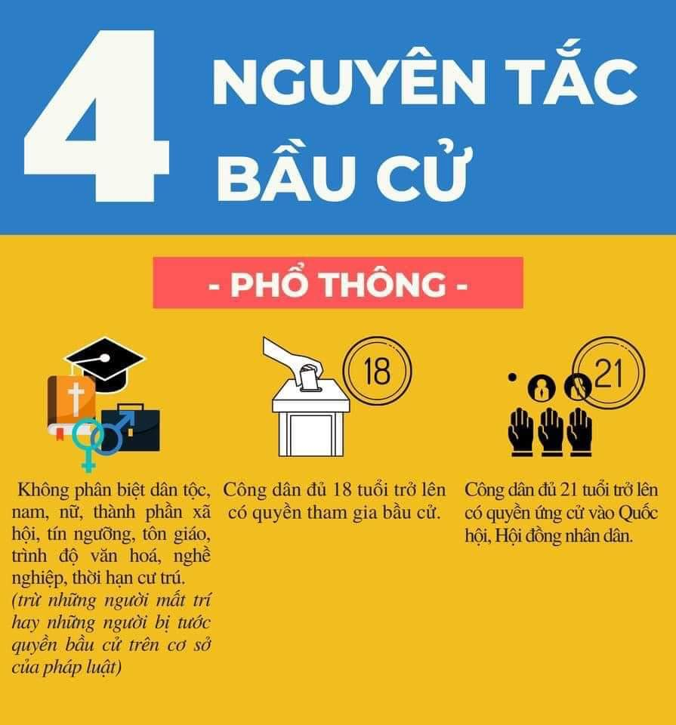
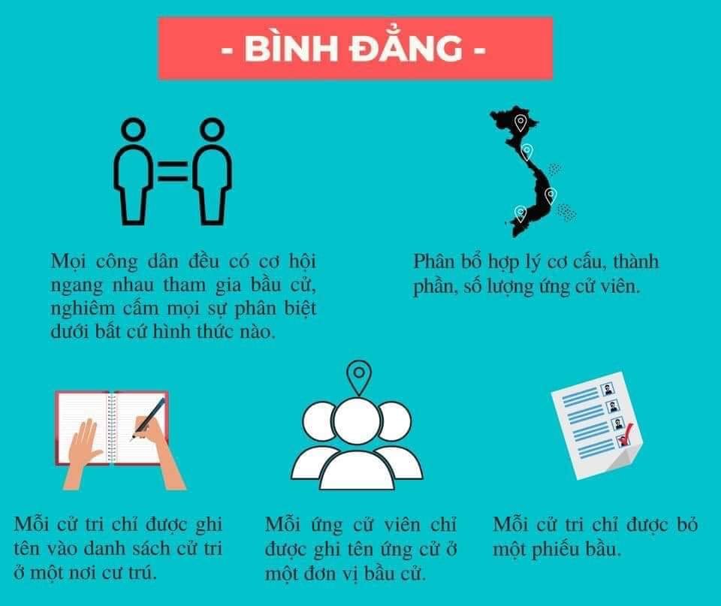
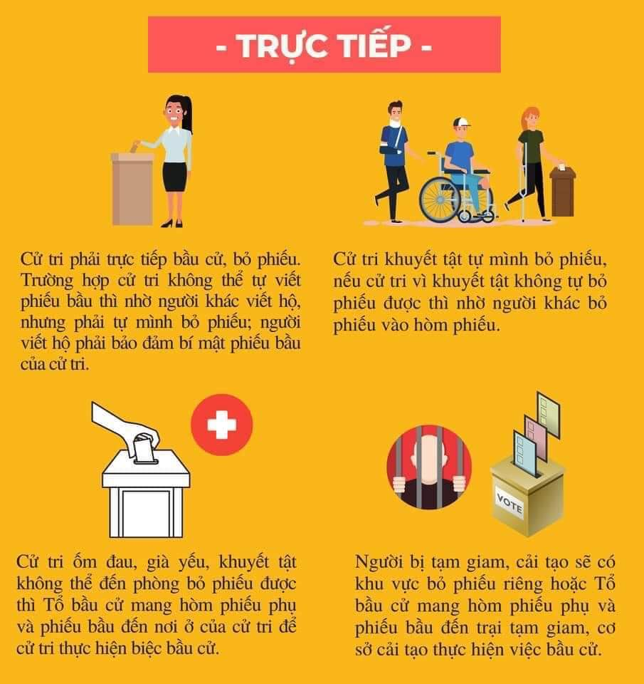
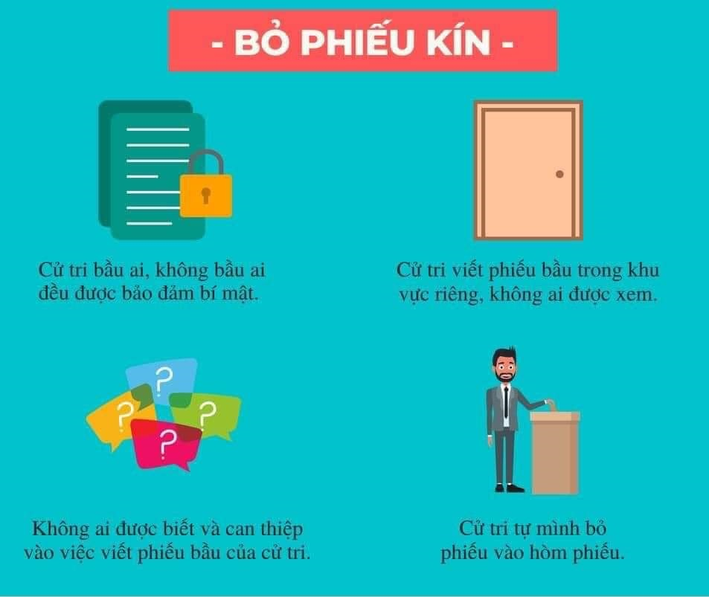

ĐỊNH HƯỚNG MỘT SỐ NỘI DUNG
HOẠT ĐỘNG CHI ĐOÀN THÁNG 6/2021

1. Tiếp tục nắm bắt và định hướng tình hình tư tưởng, các thông tin dư luận xã hội, nhất là các thông tin dư luận xã hội trên các trang mạng xã hội, thường xuyên báo cáo với lãnh đạo để xử lý kịp thời.
2. Tăng cường tuyên truyền “Mỗi ngày 1 tin tốt, mỗi tuần 1 câu chuyện đẹp” trên fanpage đơn vị, về kết quả, các mô hình sáng tạo, các gương thanh thiếu nhi, gương cán bộ Đoàn, Hội, Đội xuất sắc trên các lĩnh vực.

BAN THƯỜNG VỤ HUYỆN ĐOÀN

